Diocesi di S. Benedetto del Tronto – Ripatransone – Montalto
CHIESA CASA OSPITALE
PRESENTAZIONE DELLA LETTERA PASTORALE PER VICARIA
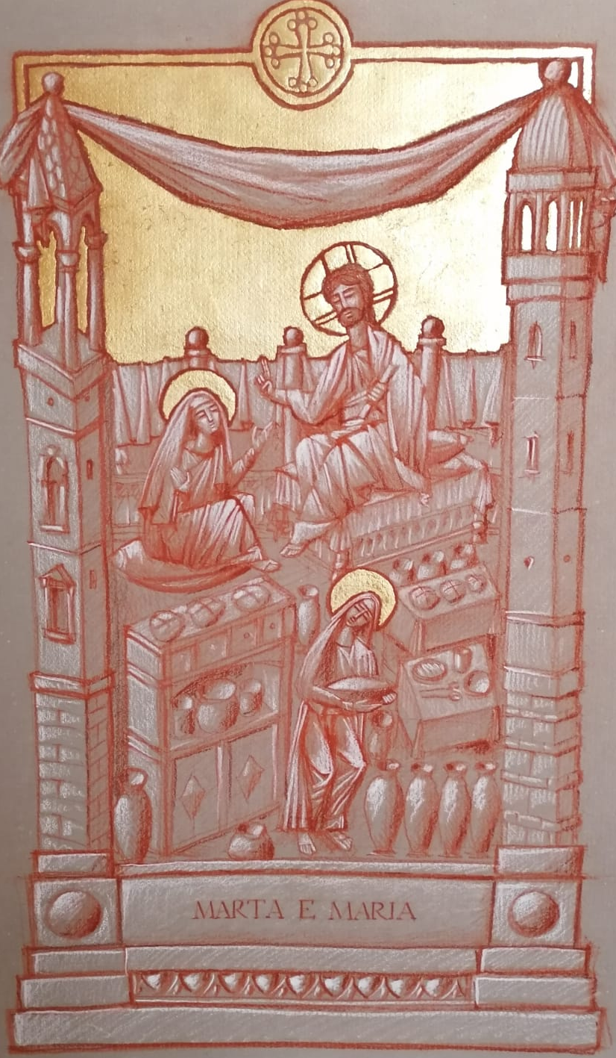

Giovedì 15 settembre 2022 ore 21.00
Convento S. Tommaso-Montedinove
Vicaria B. Maria Assunta Pallotta.

Venerdì 16 settembre 2022 ore 21.00
Centro pastorale S. Pio V – Grottammare
Vicaria Madonna di San Giovanni

Lunedì 19 settembre 2022 ore 21.00
Chiesa S. Giuseppe – Paoloantonio
Vicaria S. Maria in Montesanto

Martedì 20 settembre 2022 ore 21.00
Chiesa Cristo Re – Porto d’Ascoli
Vicaria S. Giacomo della Marca
Mercoledì 21 settembre ore 21.00
Cattedrale S. Maria della Marina – San Benedetto del Tronto
Vicaria P. Giovanni dello Spirito Santo -

Sono invitati in modo particolare i Consigli Pastorali Parrocchiali, gli operatori pastorali, le realtà ecclesiali

